**物联网套件动手实验步骤**

1. 创建Azure后端物联网服务套件演示项目
2. 根据所提供的账号密码，使用浏览器登录https://portal.azure.com
3. 登录Azure物联网套件门户 <https://www.azureiotsuite.com/>
4. 点击“创建新的解决方案”，请选择解决方案类型“远程监视”
5. 输入唯一的解决方案名称，选择订阅号并接受，在区域中推荐选择“东亚”区域，最后点击左下方的“创建解决方案”

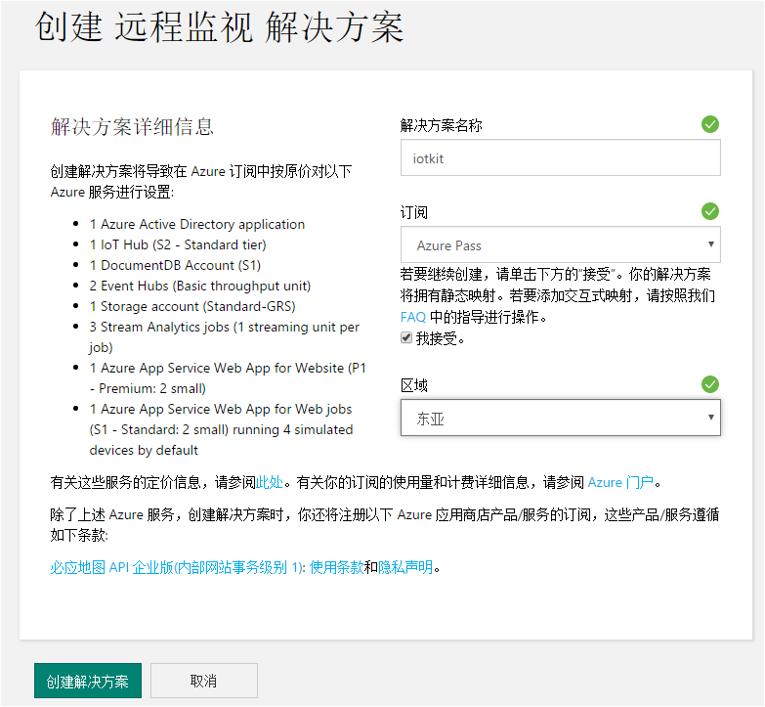

1. 在解决方案门户中看到已经创建完成的方案并点击“启动”，在接下来的页面中选择“登录”及“接受”



1. 当看到以下页面即说明演示项目创建成功

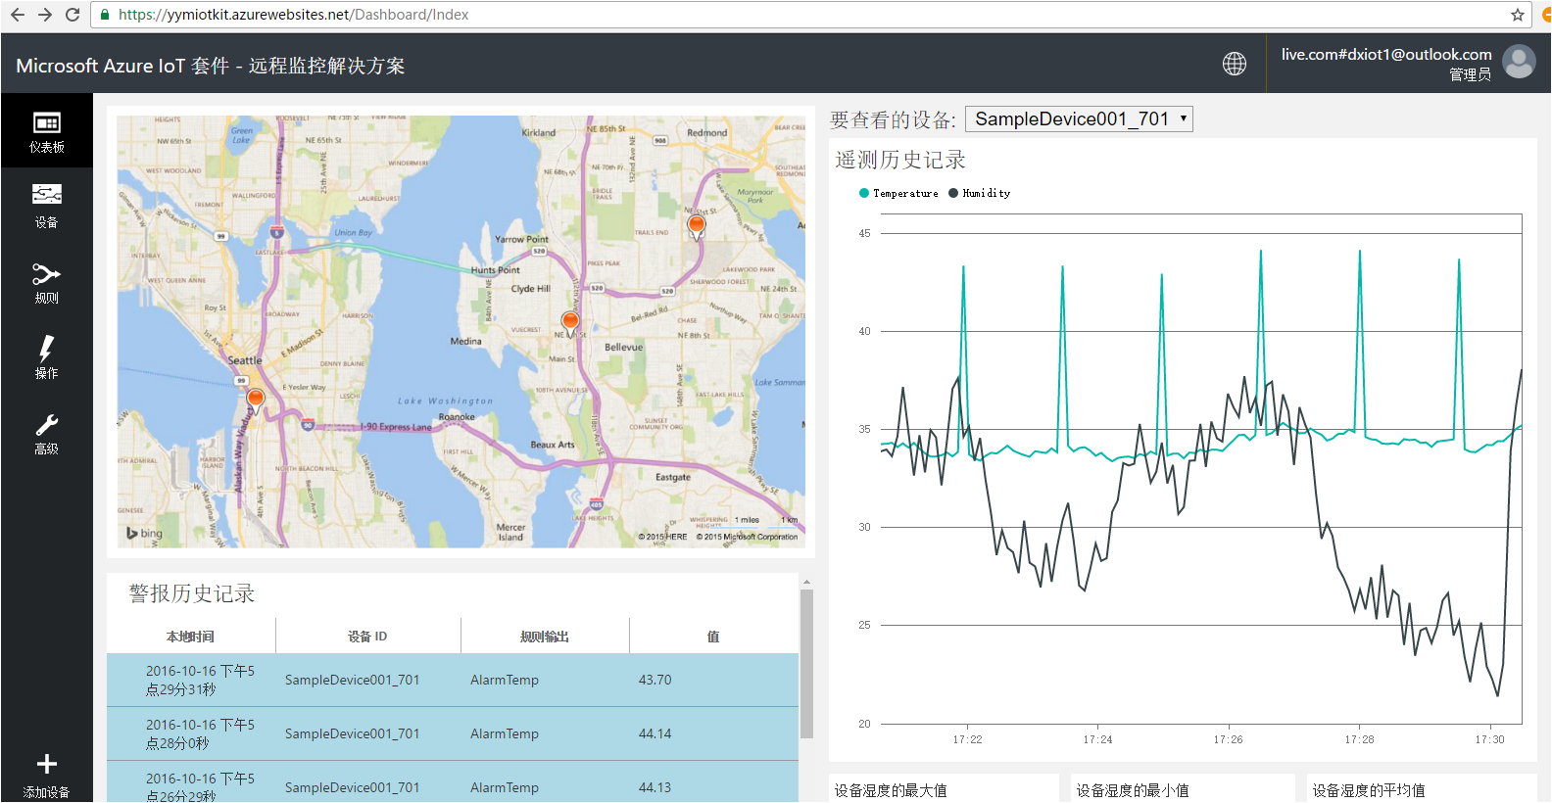

2. 在Azure后端演示项目中创建设备(device)

(1) 在刚创建的演示项目门户中选择左下角的“添加设备”，选择“自定义设备”并点击“新增”

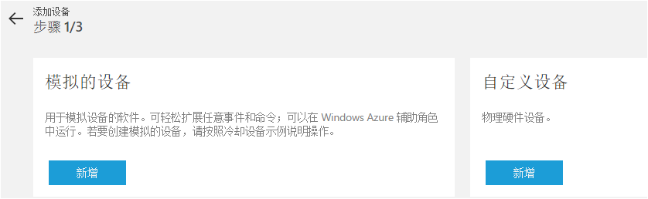

(2)在添加自定义的设备详情页面中选择“让我定义自己的设备ID”，输入唯一的ID名称并点击“检查ID”，如果ID无重复即可进行下一步，点击“创建”

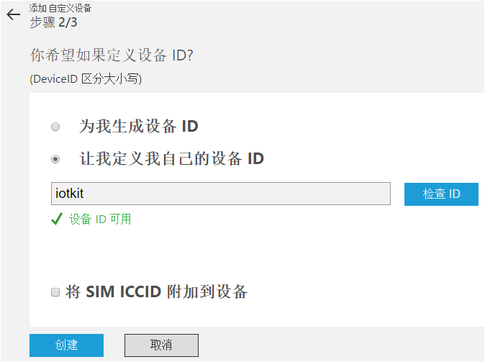

(3)记录设备创建成功详情页面中的设备ID，网络访问主机名和设备密钥，点击“完成”

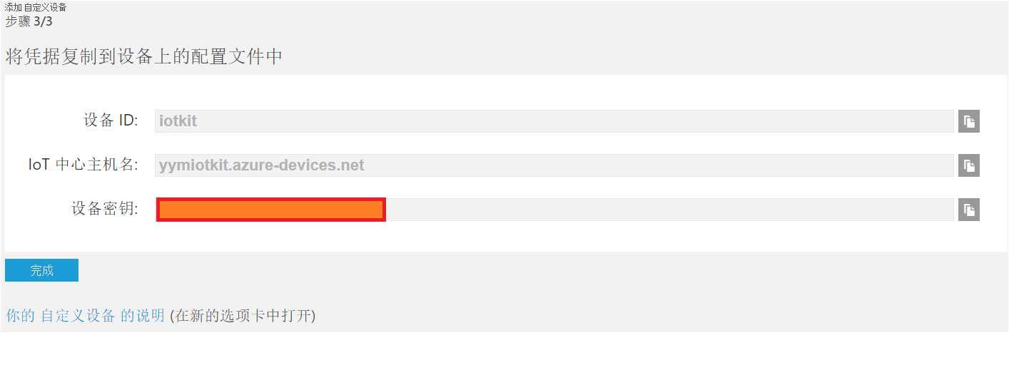

3. 硬件连接

(1) 开发板和传感器部件列表

① [Seeeduino Cloud](https://www.seeedstudio.com/item_detail.html?p_id=2123); ② [Base Shield V2](https://www.seeedstudio.com/item_detail.html?p_id=1378);  ③ [Grove - Temp&Humi Sensor](https://www.seeedstudio.com/item_detail.html?p_id=838);

④ [Grove - Light Sensor](https://www.seeedstudio.com/item_detail.html?p_id=746); ⑤ [Grove - Sound Sensor](https://www.seeedstudio.com/item_detail.html?p_id=752); ⑥ [Grove - Chainable RGB LED](https://www.seeedstudio.com/item_detail.html?p_id=850).

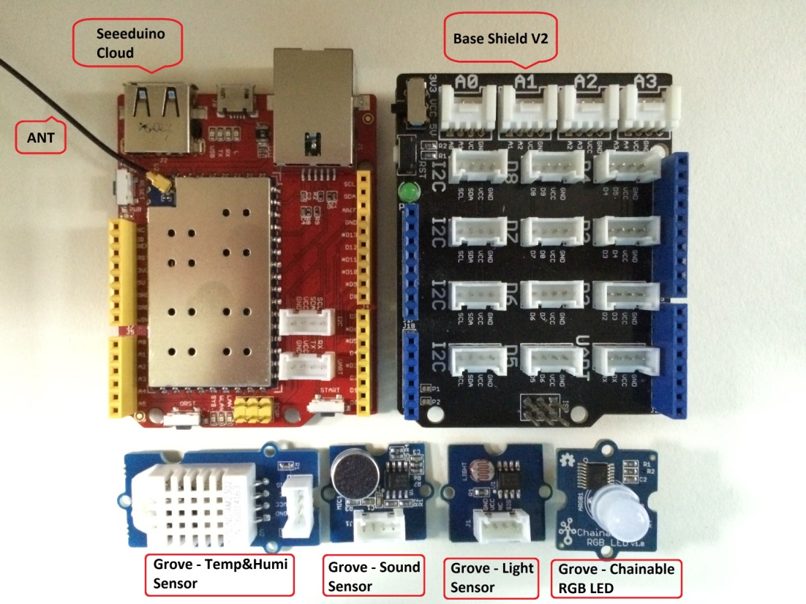

(2) 物理部件连接

① Grove - Temp&Humi Sensor -> A0; ② Grove - Light Sensor -> A1

③ Grove - Sound Sensor -> A2; ④ Grove - Chainable RGB LED -> D4 & D5

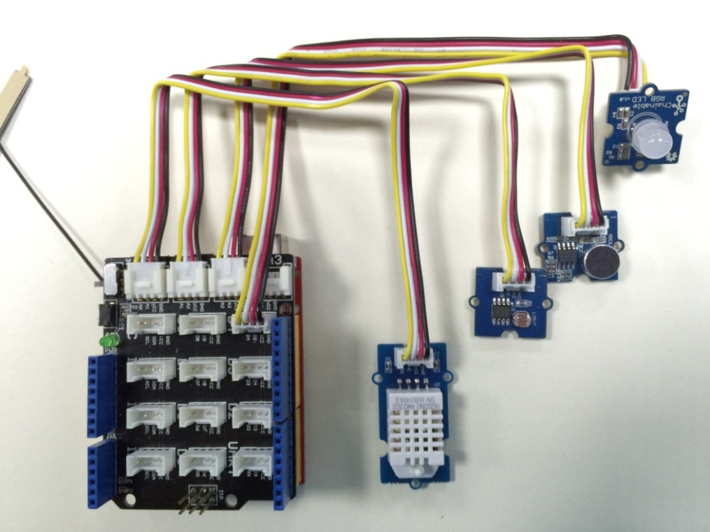

在连接Seeeduino Cloud和Base Shield 前请查看Seeeduino cloud 底部贴的标签，请记录标签中的内容并保持标签完好无脱落

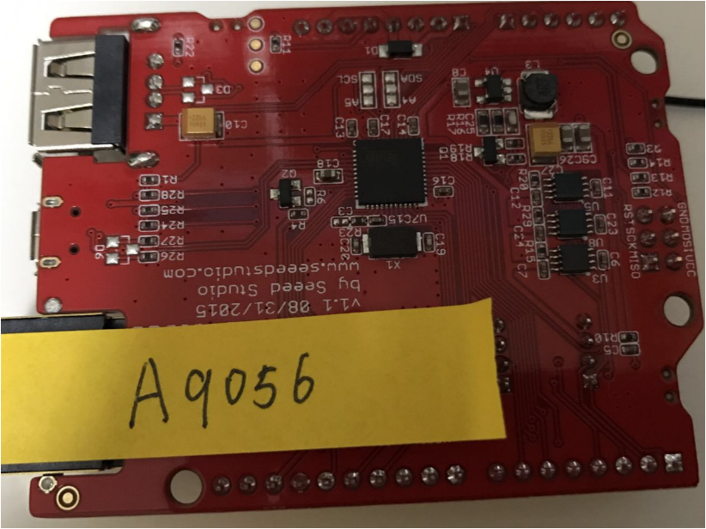

(3)设置网络连接

通过自带的USB线连接个人笔记本电脑为开发板供电，1分钟后可以在个人笔记本电脑的wifi列表里看到类似SeeeduinoCloud-xxxxx的wifi热点，点击连接该wifi热点。连接成功后在浏览器中输入172.31.255.254或192.168.240.1 访问开发板系统配置门户，缺省访问密码是“seeeduino”

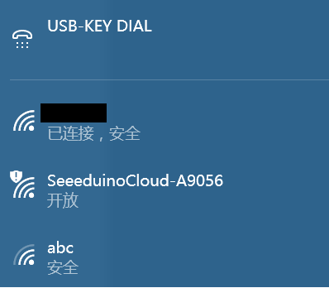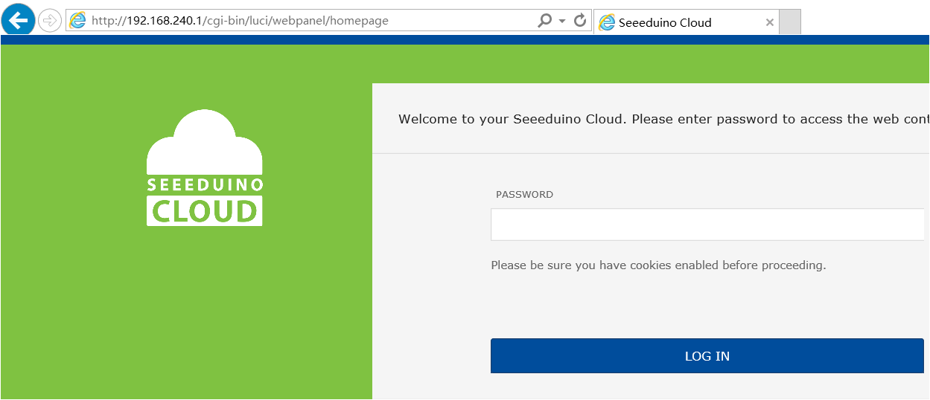

登录成功后点击右上角“SYSTEM”，找到Wireless parameters部分，选择已经准备就绪的访问外网wifi热点，输入wifi密码并点击“CONFIGURE & RESTART”

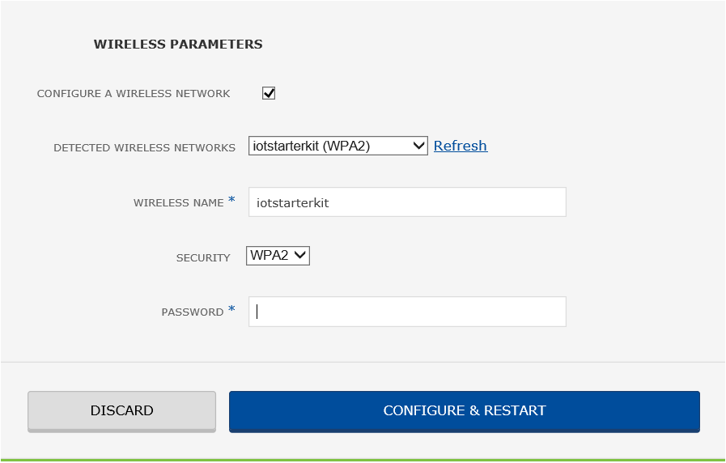

修改笔记本电脑的wifi设置，确保和开发板连接到同一个wifi热点中，当开发板wifi设置完成后，在浏览器中输入<http://seeed.local>，缺省密码是“seeeduino”，登录成功后可以查看到开发板获得的IP地址

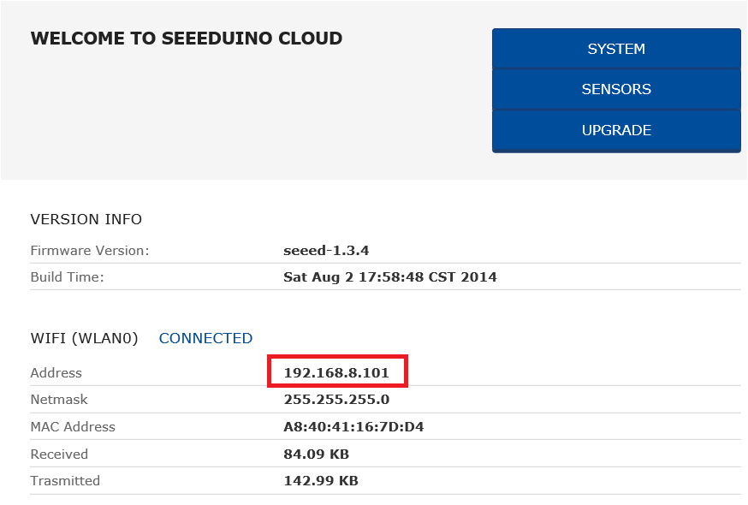

4. 设置开发套件Azure连接字符串

(1) 使用putty或者其他SSH终端软件登录开发套件，登录名为root，密码为seeeduino。在root根目录下找到名为“AzureConnectionString”的配置文件

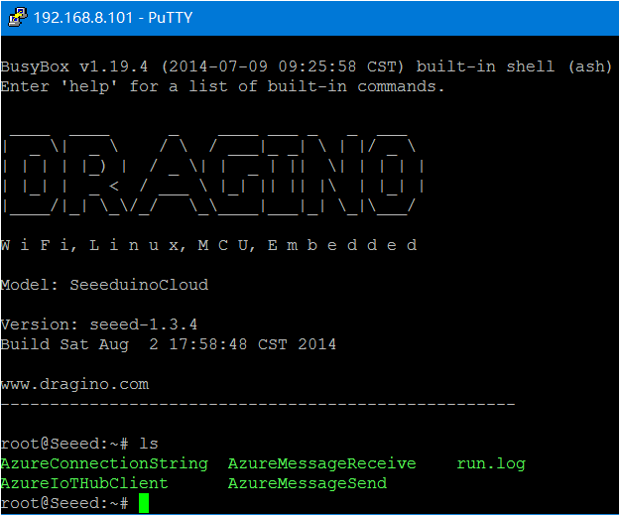

(2) 使用vi 修改该配置文件内容：

HOST_NAME:主机名

DEVICE_ID:设备ID

DEVICE_KEY:密钥

(3) 打开Azure演示项目门户，确认新创建的设备状态处于“正在运行”

5. 开发套件体验

(1) 数据收集展示

在项目门户的要查看的设备中选择新创建的设备ID，可以观察到温度、湿度、声音、光等传感器数据，通过改变传感器的状态，实时查看数值的动态变化

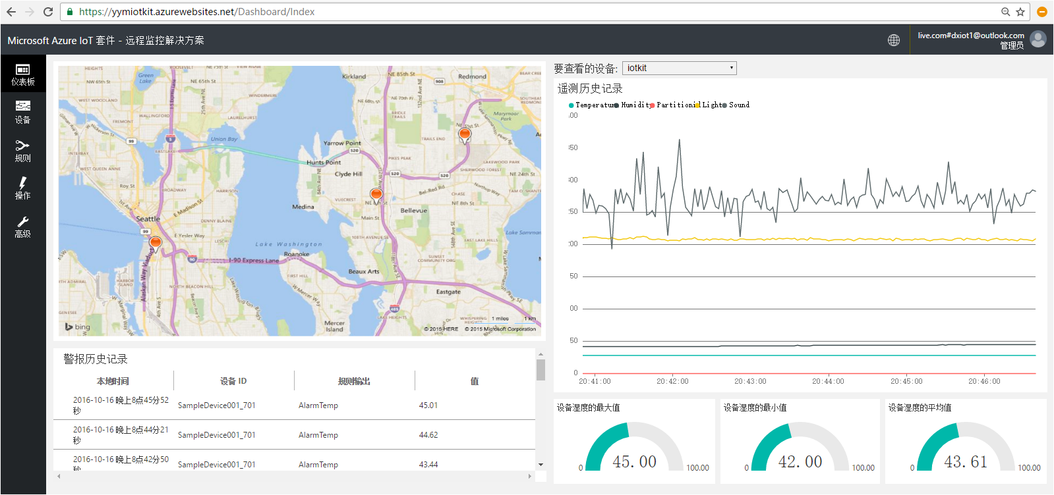

(2) 发送命令，控制LED灯的开关和色彩

点击设备中新建的设备，在详细信息中点击“命令”，

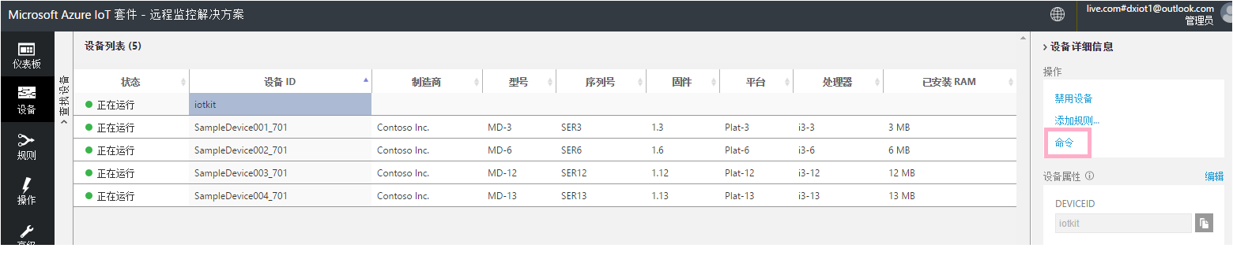

在发送命令窗口中选择SetRGBLed并输入以下值：

设置红色: 16711680 -> 0xff0000

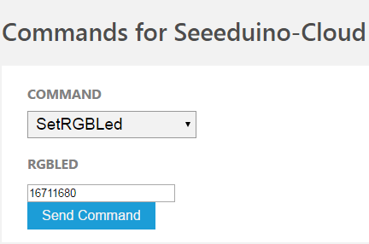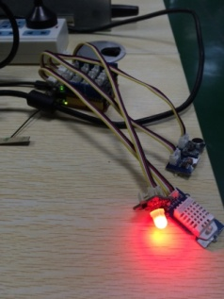

设置绿色: 65280-> 0x00ff00

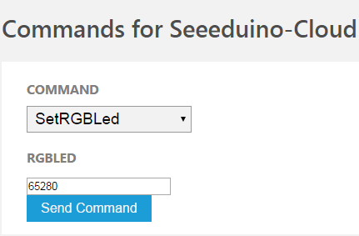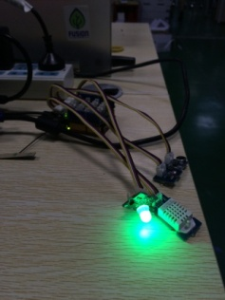

设置蓝色: 255-> 0x0000ff

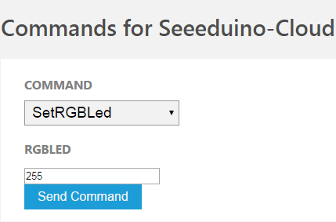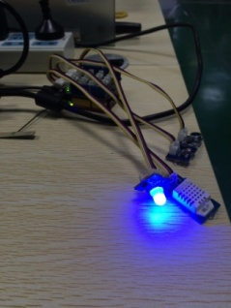

如何关闭☺?